Criterios de Aceptación - Proyecto: DexSync

Módulo: Información y Catálogo

Historia de Usuario 1: Información general
La página de inicio o sección principal debe incluir un texto explicativo sobre el funcionamiento técnico de la prótesis DexSync.
El lenguaje debe ser accesible para todo público, evitando tecnicismos excesivos sin explicación.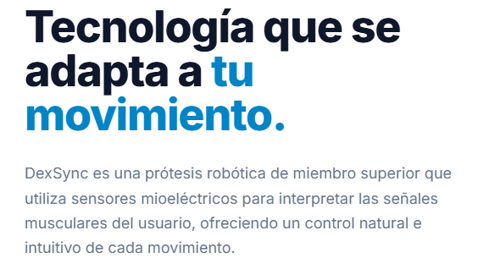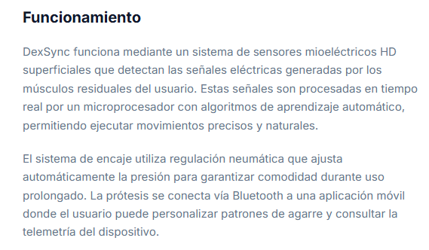

Historia de Usuario 4: Beneficios de la prótesis
Debe existir una sección dedicada exclusivamente a las ventajas de la prótesis.
Se deben mostrar mínimo 3 beneficios clave de forma llamativa (ej. peso, batería, facilidad de uso).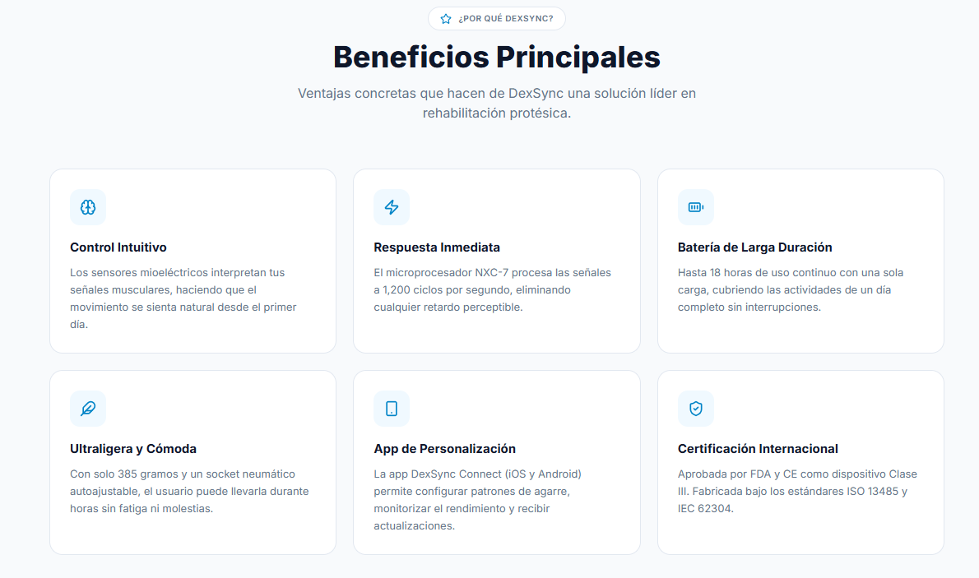

Historia de Usuario 9: Imágenes de acabados
La galería debe contener fotografías reales o renders en alta definición.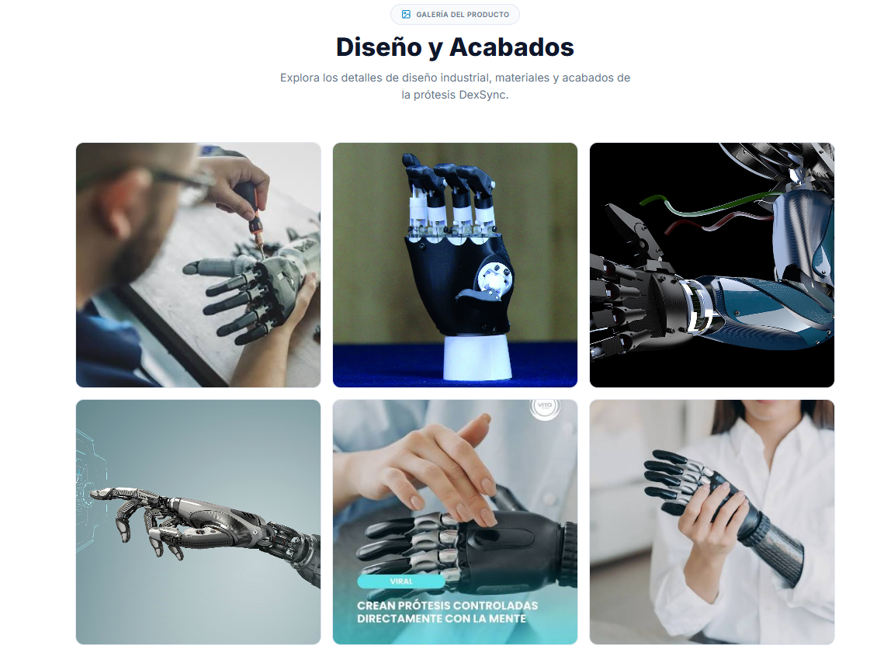
Debe incluir una opción de vista en pantalla completa al hacer clic en las imágenes para detallar los acabados.

Módulo: Visualizador 3D

Historia de Usuario 2: Modelo 3D
La sección de diseño debe cargar un modelo tridimensional interactivo de la prótesis.
El rendimiento de la página no debe verse afectado negativamente; la carga del modelo debe ser optimizada.

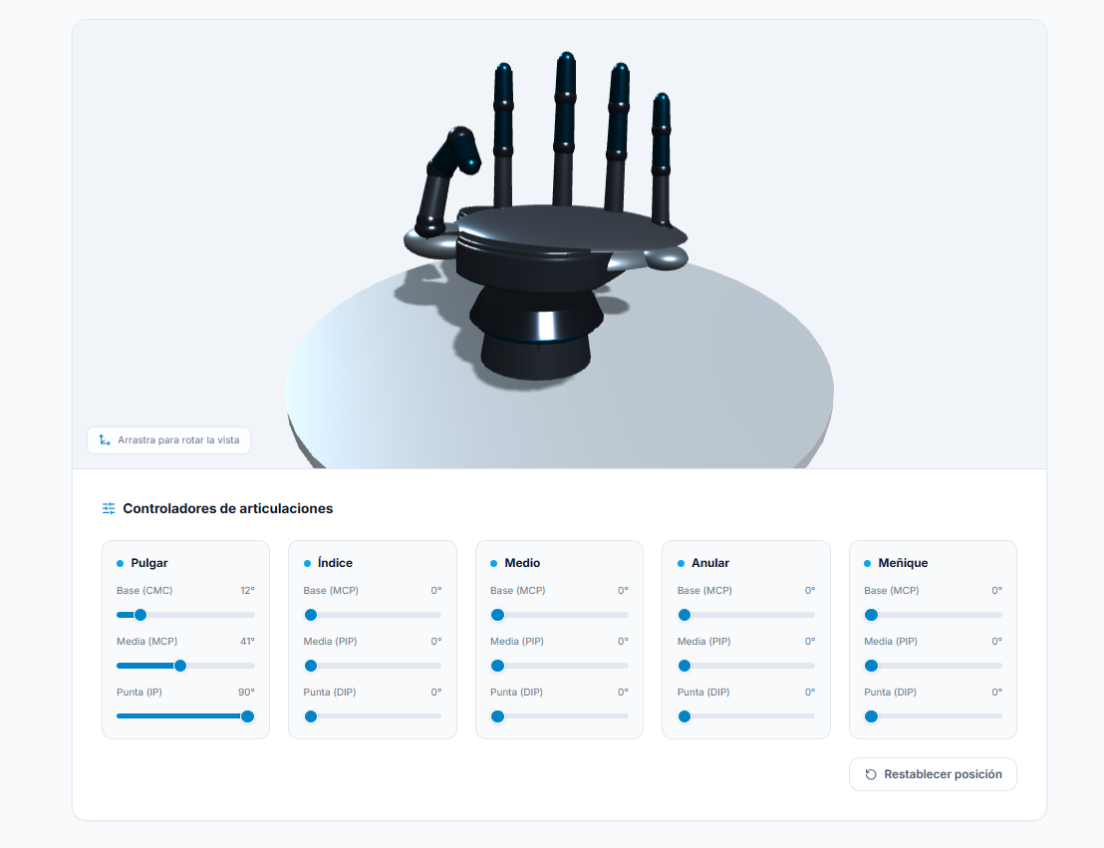

Historia de Usuario 3: Zoom e interacción 3D
El usuario debe poder rotar el modelo en 360 grados arrastrando el cursor o el dedo.
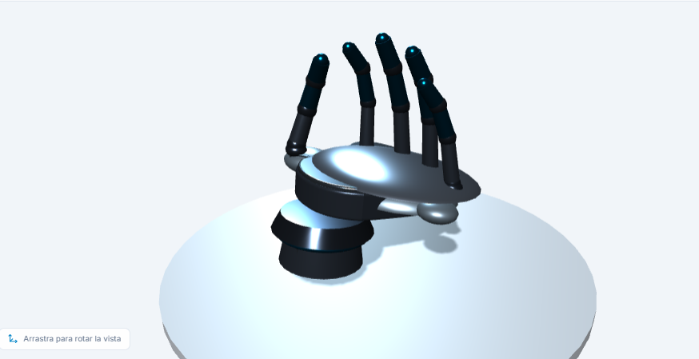
El sistema debe permitir acercar (zoom in) y alejar (zoom out) el modelo usando la rueda del ratón o el gesto de pinza en pantallas táctiles.
Se deben establecer límites máximos y mínimos de zoom para evitar que el modelo se rompa o se pierda de vista.
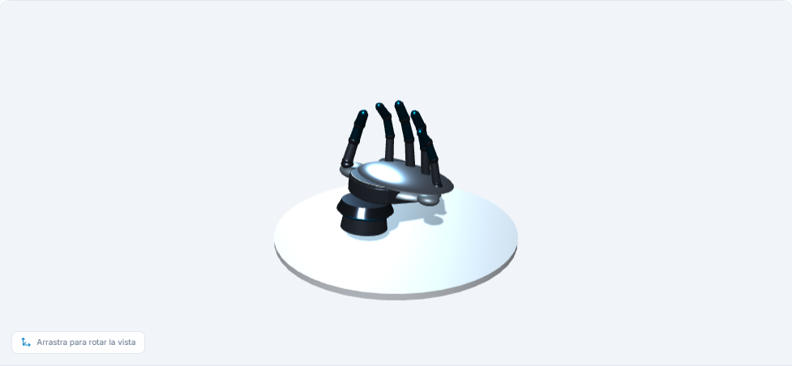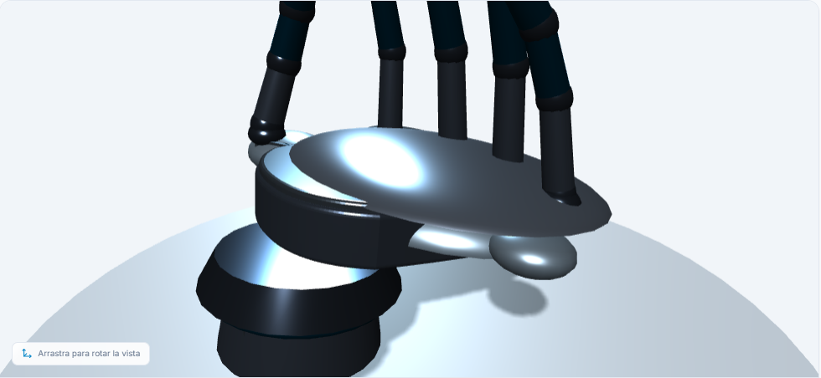

Módulo: Navegación y UI/UX

Historia de Usuario 5: Menú de navegación
El menú superior (Navbar) debe estar fijo en la pantalla o ser fácilmente accesible mientras se navega.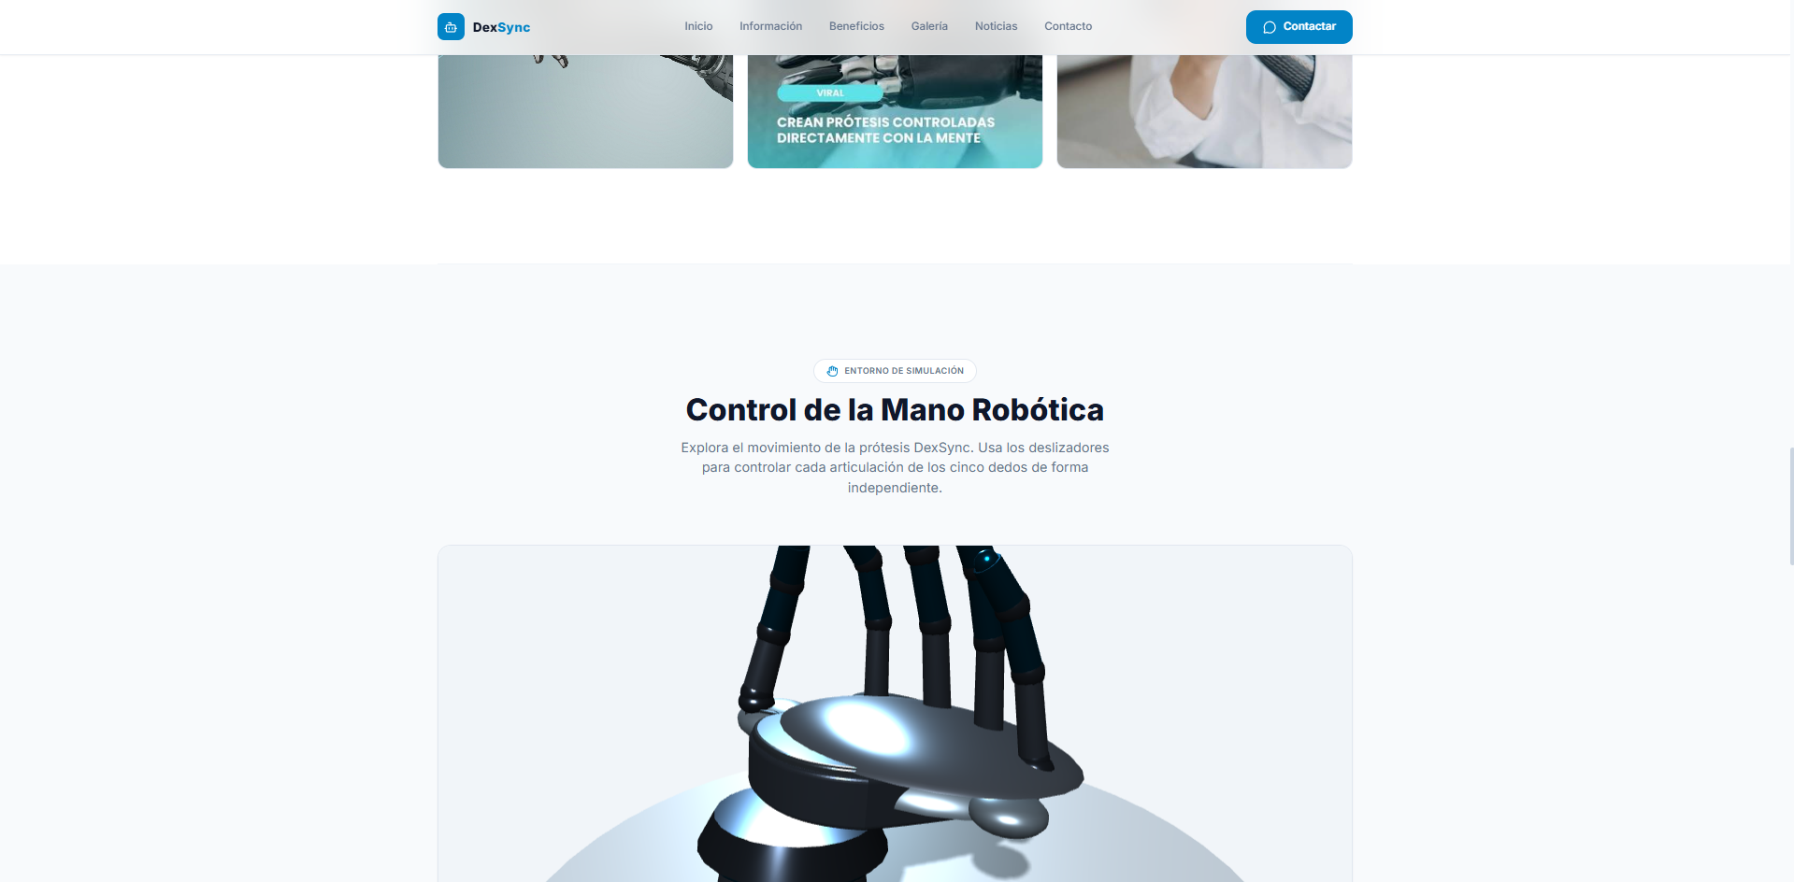
Cada botón del menú debe redirigir exactamente a la sección que describe de forma fluida.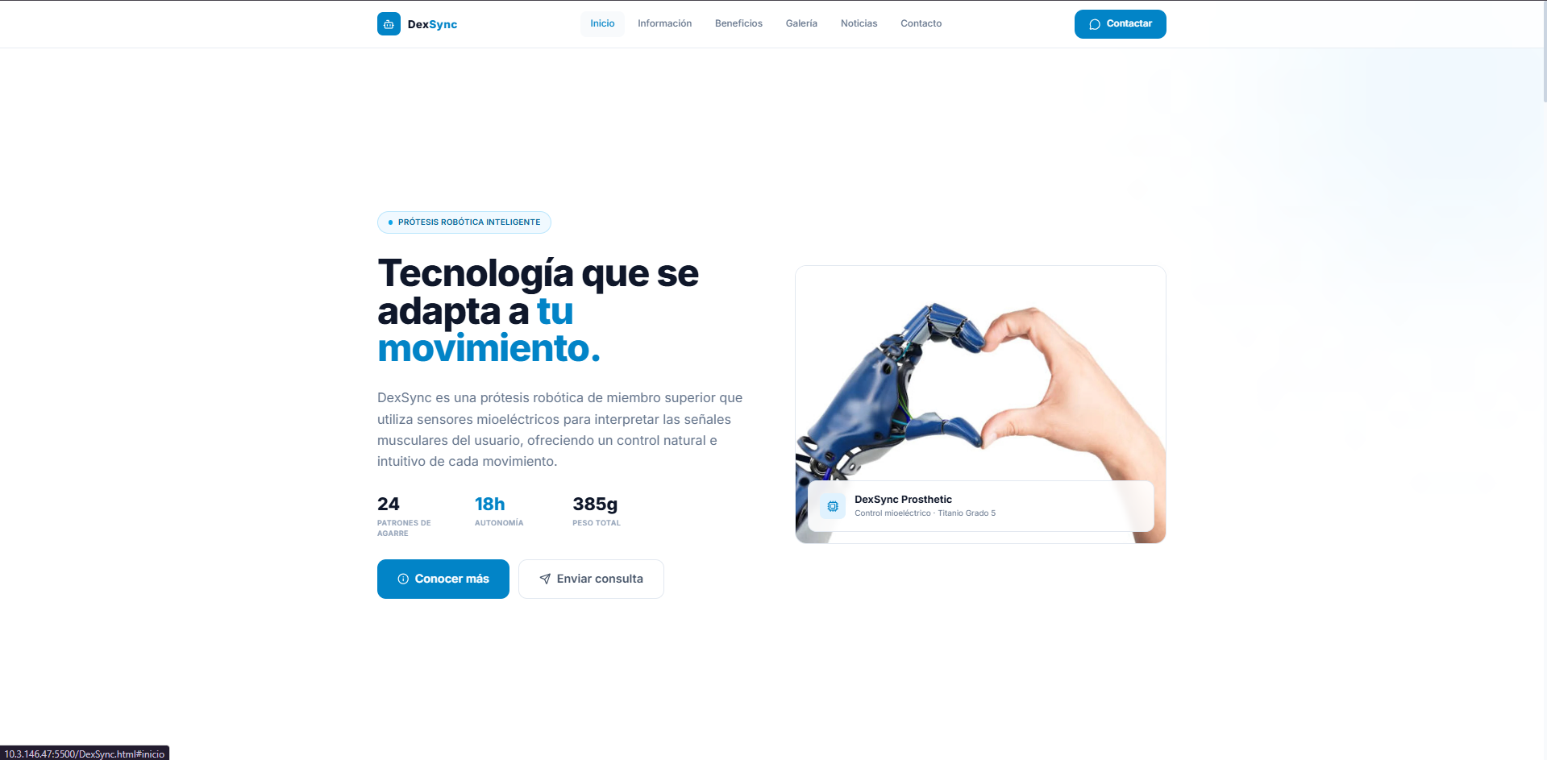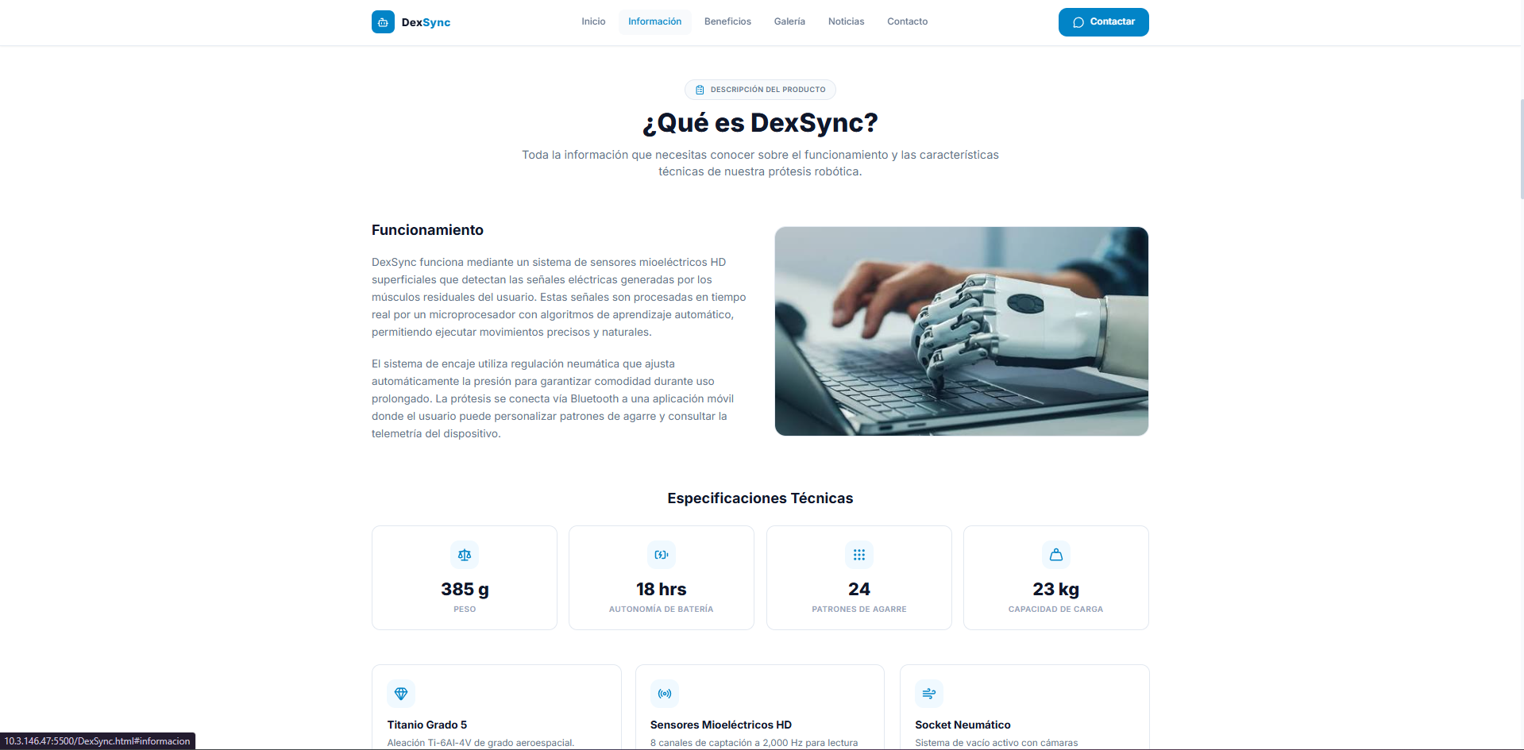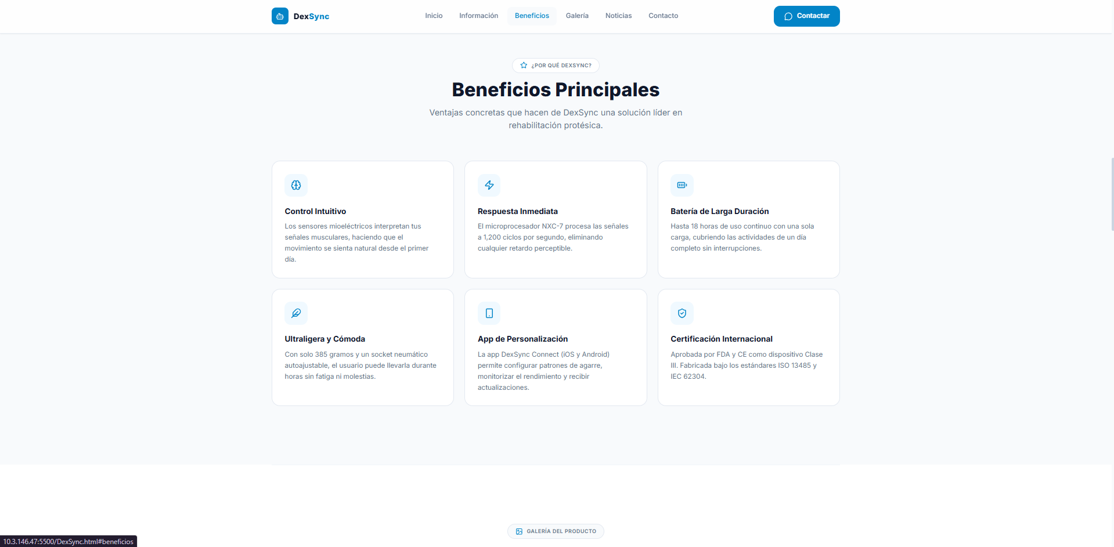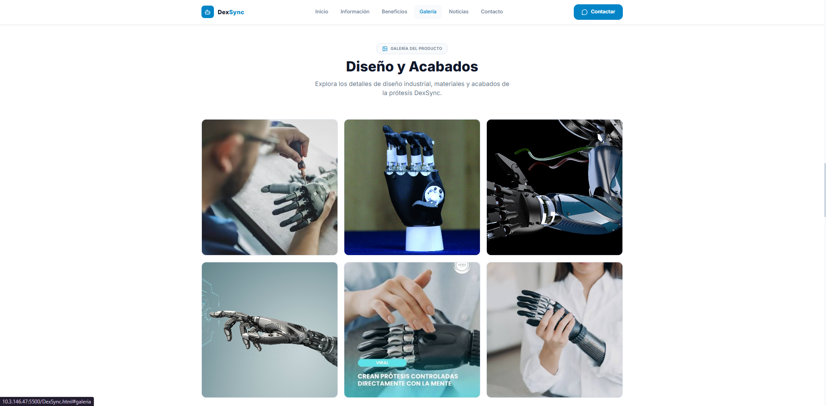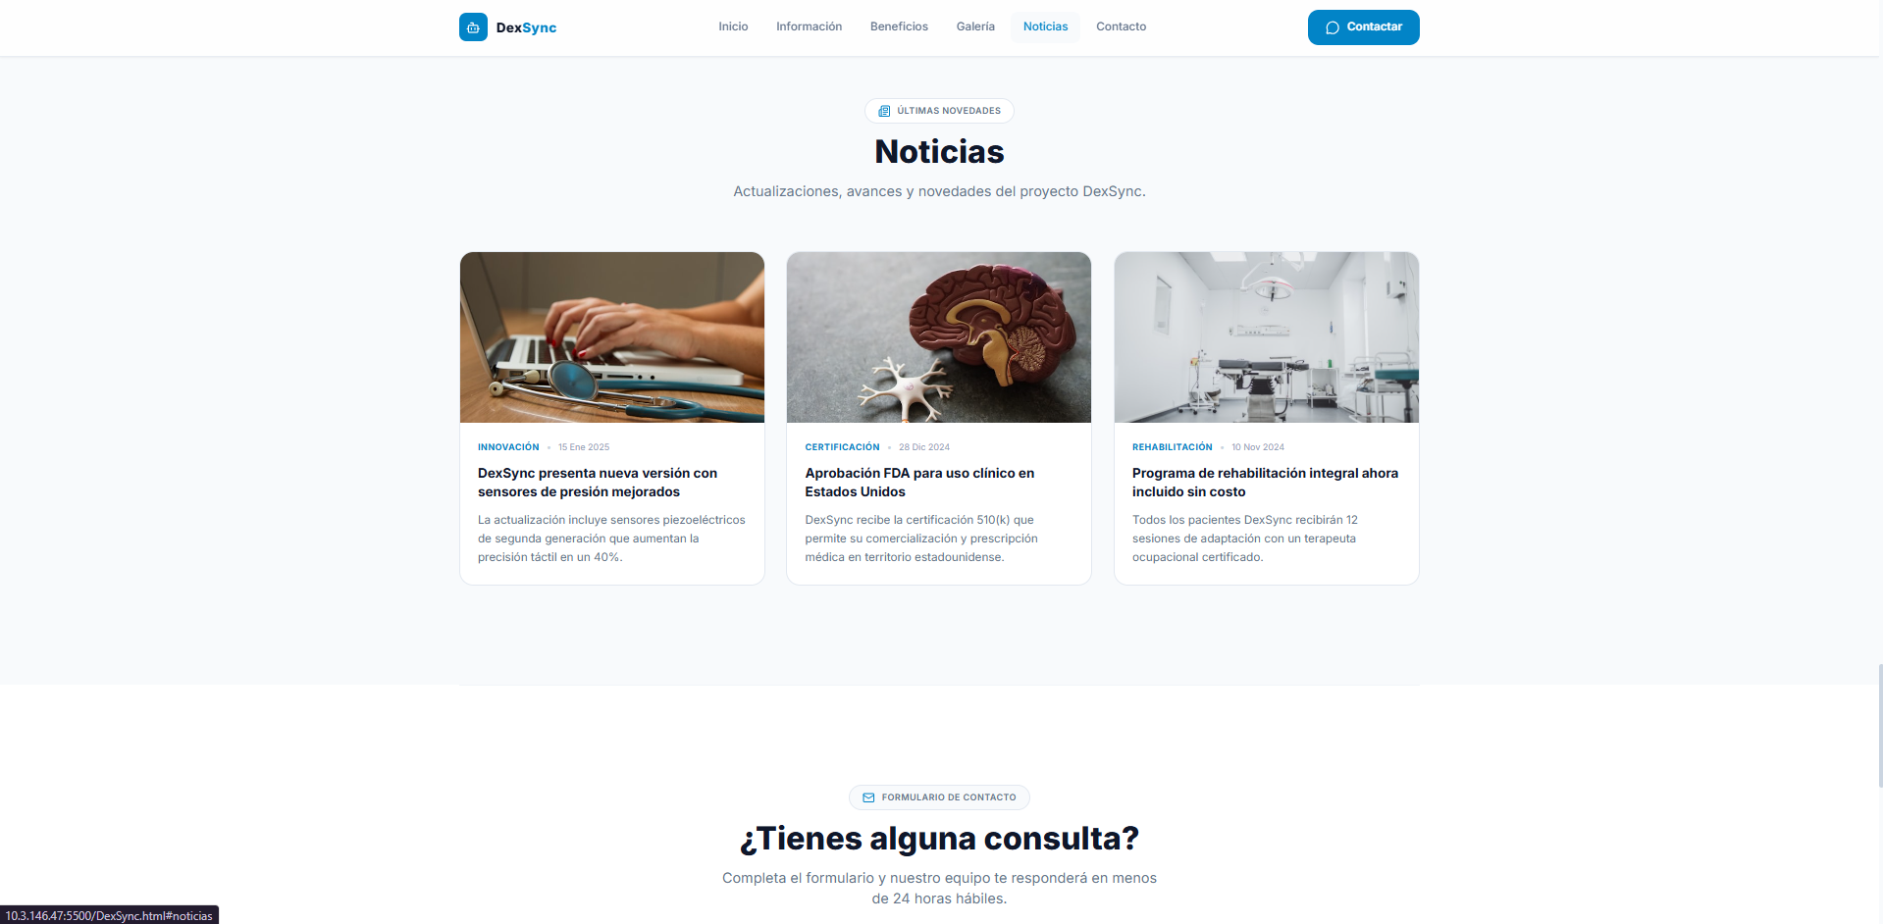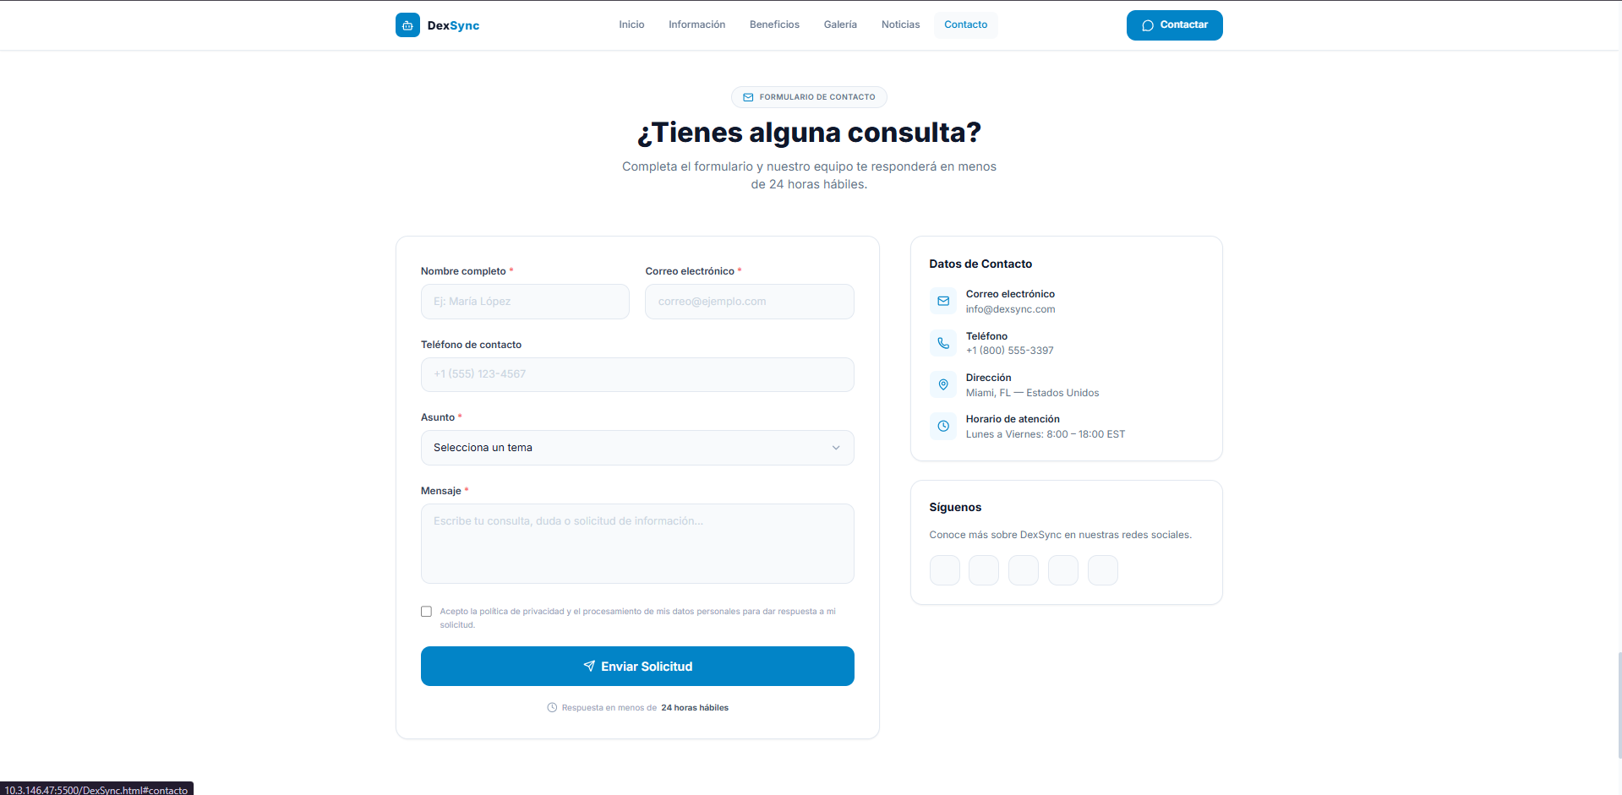

Historia de Usuario 6: Diseño responsivo (Celulares)
Toda la interfaz debe ser 100% adaptable a pantallas móviles (smartphones y tablets).
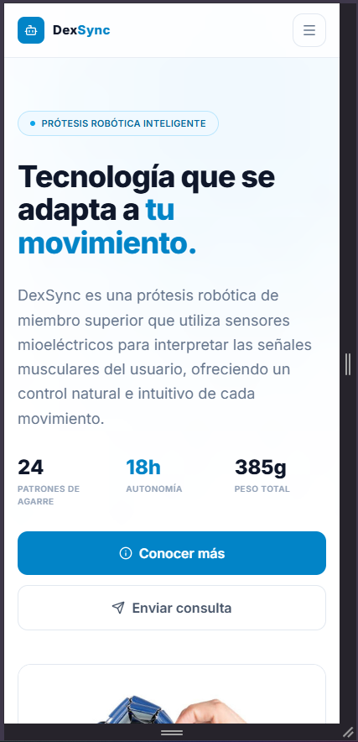
Los elementos interactivos como botones y enlaces deben tener un tamaño adecuado para el uso táctil (mínimo 44x44 píxeles).
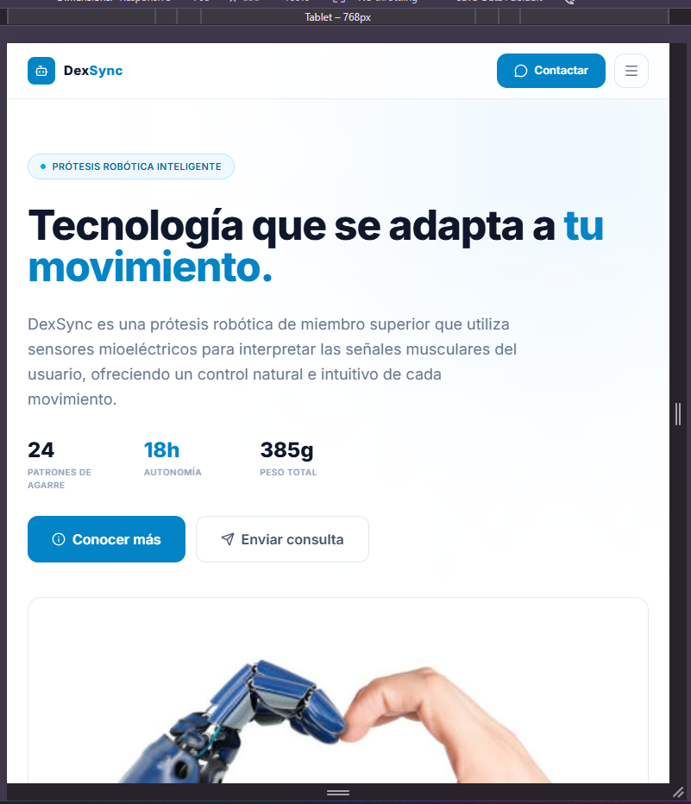

Historia de Usuario 10: Redes sociales
Los iconos de las redes sociales de la empresa deben estar visibles en el pie de página (footer).


Módulo: Contacto y Soporte

Historia de Usuario 7: Formulario de dudas
El formulario debe solicitar obligatoriamente: Nombre, Correo electrónico y Mensaje/Duda.
El campo de correo electrónico debe validar que el formato ingresado sea correcto (ej. usuario@dominio.com).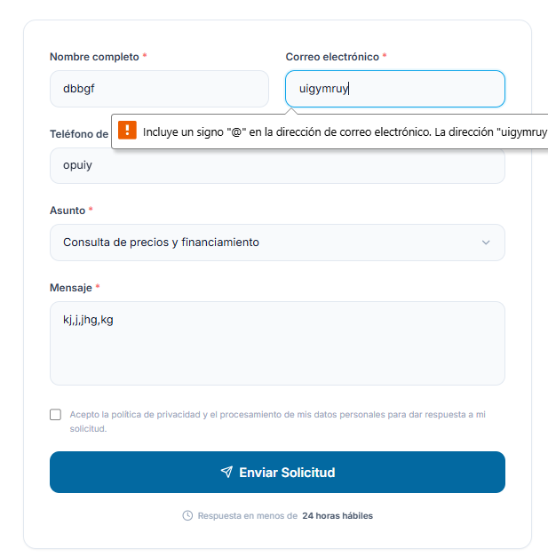

Historia de Usuario 8: Confirmación de envío
Al presionar el botón de enviar con los datos correctos, debe aparecer un mensaje claro en pantalla confirmando la recepción.
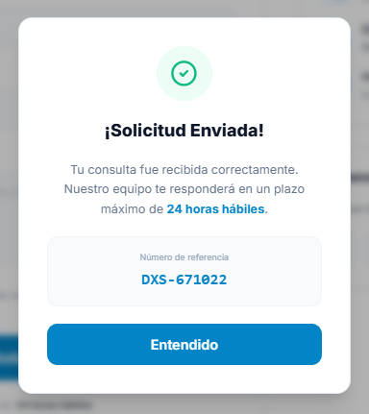
El formulario debe limpiarse automáticamente tras un envío exitoso para evitar duplicados.
